**Айкумбеков М.Н., Жабкен А.**

Казахская академия транспорта и коммуникаций им. М. Тынышпаева, г. Алматы, Казахстан,

muslim050182@mail.ru, jabken_g@mail.ru

**УСТАНОВЛЕНИЕ ХАРАКТЕРА ЗАДЕРЖЕК АВТОМОБИЛЕЙ НА ЖЕЛЕЗНОДОРОЖНЫХ ПЕРЕЕЗДАХ**

Аннотация. В статье рассмотрен вопрос связанный с пропуском автомобилей в пунктах пересечения с железнодорожным транспортом. Актуальность этого исследования обусловлено последними событиями, привлекшими к гибели гражданского населения.

Ключевые слова: пропускная способность, железнодорожный переезд, задержка транспорта на переездах.

Аңдатпа. Мақалада темір жол көлігімен өту пункттерінде автомобильдерді өткізуге байланысты мәселе қарастырылған. Бұл зерттеудің өзектілігі азаматтық халықтың өліміне әкелген соңғы оқиғаларға байланысты.

Туйінді сөздер: өткізу қабілеті, темір жол өткелі, өткелдерде көліктің кідіруі

Аbstract. The article deals with the issue related to the passage of cars at the points of intersection with rail transport. The relevance of this study is due to recent events that have attracted civilian deaths

Keywords: capacity, level crossing, transport delay at crossings

Укладка переездов для линий в одном уровне позволяет значительно сокращать начальные капитальные затраты в строительство пересечений автомобильных и железных дорог. Однако пересечения маршрутов следования средств транспорта вызывают длительные задержки автомобилей, величина которых зависит от размеров движения, как поездов, так и автомобилей.

При малых размерах движения задержки автомобилей будут иметь малую величину. При этом можно будет обойтись пересечениями транспортных линий в одном уровне. В то же время, для повышенных размеров движения задержки автомобилей возрастают настолько, что становится целесообразным строить дорогостоящие путепроводы с пересечениями в разных уровнях. Для оценки эффективности капитальных затрат будет устанавливаться величина задержек автомобилей на переездах [1].

Характер задержек автомобилей по переезду в зависимости от размеров движения автомобилей по улице (для постоянных размеров движении), приведено на рисунке 1.

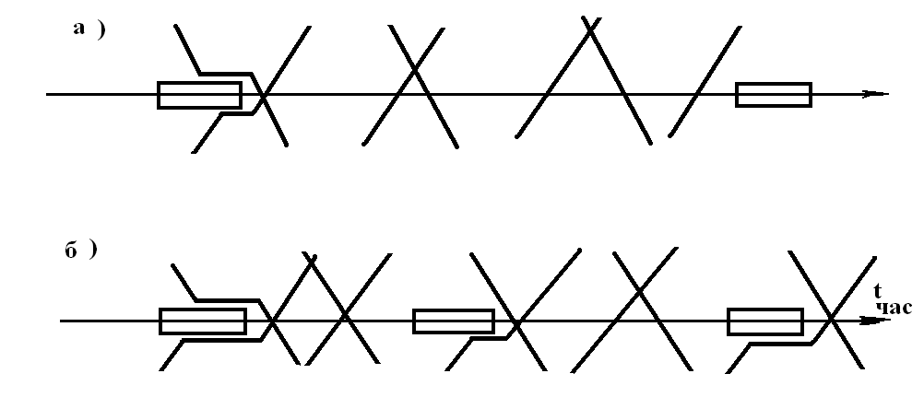

Рисунок 1. Схема пропуска поездов и автомобилей в зависимости от размеров движения поездов.

а) для малых размеров движения поездов по железнодорожной линии.

б) для повышенных размеров движения поездов по магистральной железнодорожной линии.

В отличие от железнодорожного транспорта, для каждого занятия переезда задержки автомобилей на переезде сразу происходят в двух направлениях. В то же время, после открытия разрешающего сигнала светофора, на переезде задержанные автомобили будут следовать сразу также в двух направлениях, что вызовет сокращение задержек автомобилей на переезде. Характер задержек автомобилей и последующий их пропуск по переезду для различных размеров движения приведен на рисунке 1-а, б.

При малых размерах движения на линии будет происходить малые задержки автомобилей при пропуске одного поезда (рисунок 1-а). В этом случае после прохода состава поезда автомобили могут быть в более быстрые сроки отправляться далее. В этом случае задержанные автомобили будут в малой степени мешать друг другу для последующего следования по переезду.

Для малых размеров движения поездов задержка одного из них автомобиля практически не вызывает дополнительных задержек на переезде вслед идущих составов поездов. Это не будет вызывать длительных задержек автомобилей на пересечениях транспортных линий автомобильного и железнодорожного транспорта.

В то же время, при повышенных размерах движения поездов будет происходить более длительные задержки автомобилей перед переездом. При этом каждый задержанный автомобиль в значительной степени увеличивает время своего нахождения на каждом переезде.

При повышенных размерах движения поездов (рисунок 1-б) задержка одного автомобиля на перекрестке будет вызывать увеличение простоя в пути следования вслед идущих автомобилей. Это приведет к значительному увеличению суммарного простоя автомобилей, задержанных на переезде вследствие преимущественного пропуска поездов по железнодорожной линии.

В свою очередь, на переезде могут проходить автомобильные дороги с самыми различными размерами движения автомобилей: от 1 до  автомобилей в сутки для одной полосы движения автомобилей. С увеличением размеров движения автомобилей их задержки будут оцениваться в зависимости от самых различных размеров движения поездов  в каждом из направлений на железнодорожной линии [2-3].

В зависимости от размеров движения автомобилей (при постоянной величине размеров движения поездов на переезде) показан на рисунке 2.

а) При малых размерах движения автомобилей

б) Для повышенных размеров движения автомобилей

На рисунке 2-а видно, что при малых размерах движения автомобилей практически не происходит возрастания времени простоя вслед идущих автомобилей. В то же время, при повышенных размерах движения автомобилей задержка одного из них на переезде будет вызывать задержки большого количества вслед идущих автомобилей. Это будет вызывать значительный рост суммарного простоя автомобилей на переезде.

Задержки автомобилей для одного пропуска состава поезда по переезду, будут устанавливаться следующим образом.

Для малых размеров движения интервал между следованием двух автомобилей в одном направлении будут больше времени занятия переезда пропуском одного состава поезда. В этом случае задержка одного автомобиля обычно не вызывает задержек перед переездом других вслед идущих автомобилей.

При случайном подходе задержанный автомобиль может оказаться в любой точке времени пропуска состава поезда по переезду. В среднем продолжительность простоя одного задержанного первого автомобиля будет равна:

, (1)

где 0,5 – коэффициент, показывающий, что задержанный автомобиль может оказаться в любой точке занятия переезда пропуском постава грузового поезда;

- среднее время занятия переезда пропуском одного состава грузового поезда.

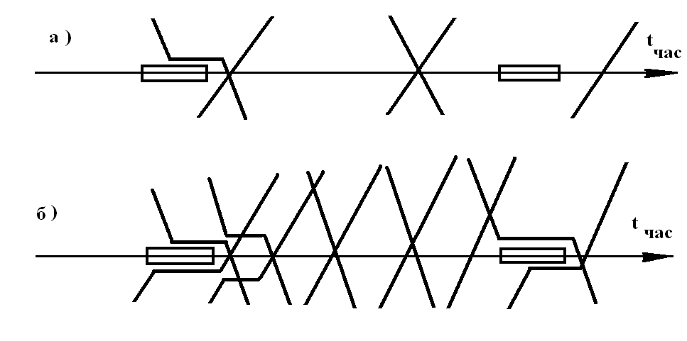

Рисунок 2. Схема пропуска автомобилей по переезду в зависимости от размеров движения автотранспорта (для постоянной величины размеров движения грузовых поездов по железнодорожной линии).

При малых размерах движения в данном направлении может происходить задержки только перед отдельными проходящими поездами по прилегающей железнодорожной линии на переезде.

Вероятность одной задержки автомобиля в случае прохода состава одного поезда по переезду, будет равна:

, (2)

где  - время занятия переезда составом поезда;

- средний интервал между двумя поездами, следующими по переезду.

Из формулы (2) видно, что с увеличением размеров движения поездов или с уменьшением среднего расстояния или интервала между поездами будет возрастать вероятность появления задержек на пересечениях состава поезда.

Задержка автомобилей при малых их размерах движения на пересечении при пропуске одного состава поезда по переезду, будет равна

, (3)

где 0,5 – коэффициент, показывающий, что задержанный автомобиль простаивает половину времени занятия переезда пропуском состава поезда;

- время занятия переезда пропуском состава грузового поезда;

- доля времени или вероятность задержки автомобиля на переезде магистральной улицы;

2 – коэффициент, показывающий, что автомобиль может быть задержан в попутном и встречном направлениях.

Суммарные задержки автомобилей на пересечениях переездов будет равна:

, (4)

где 2 – коэффициент, показывающий наличие четного и нечетного направлений;

- количество автомобилей, проходящих по переезду в одном из направлений;

- величина задержек автомобилей в случае пропуска по переезду одного состава поезда.

При повышенных размерах движения поездов создается ситуация, когда интервал между следованием двух автомобилей оказывается меньше, чем время занятия переезда пропуском одного состава поезда. В этом случае, за период закрытого сигнала светофора в период пропуска состава поезда с каждого из направлений появляется вероятность задержки двух и более автомобилей. В данном случае после открытия сигнала светофора будут дополнительно происходить задержки вслед идущих автомобилей на переезде. За счет последующих задержек автомобилей сокращается период свободного прохода автомобилей без задержек. Характер появления задержек автомобилей для повышенных их размеров движения, приведен на рисунке 3.

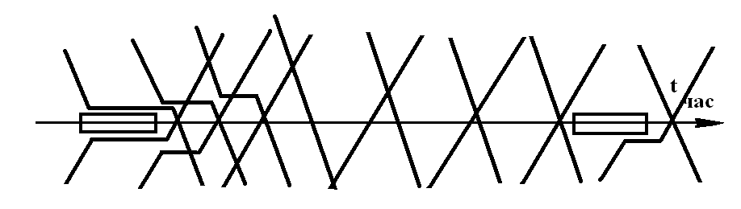

Рисунок 3 - Характер появления задержек автомобилей на пересечении на переезде

В практических условиях при высоких размерах движения автомобилей средний интервал между следованием двух автомобилей оказывается меньше, чем время занятия переезда пропуском одного состава поезда.

По величине характер задержек автомобилей на пересечениях магистральных улиц может быть приведен на рисунке 4.

**А**

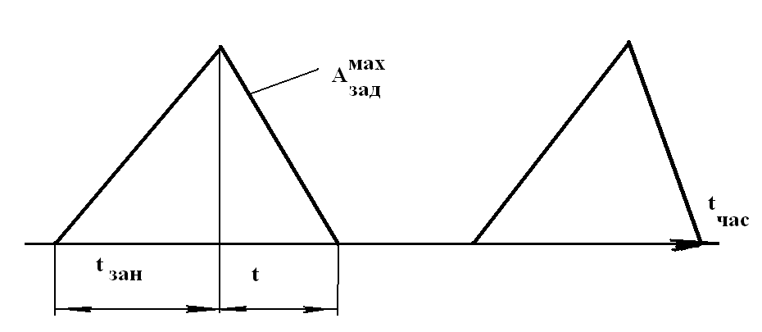

Рисунок 4 - Величина задержек автомобилей на пересечениях в случае повышенных размеров движения автомобилей:

- время занятия переезда пропуском состава грузового поезда;

- время восстановления нормального движения и начала свободных без задержек автомобилей;

- максимальные задержки автомобилей в одном из направлений на переезде.

Максимальное количество задержанных автомобилей перед переездом для повышенных размеров движения может быть определено по формуле:

, (5)

где  - время занятия переезда пропуском одного состава грузового поезда;

- интервал между автомобилями для повышенных их размеров движения.

С увеличением размеров движения автомобилей будет возрастать количество их задержек до момента открытия светофора для движения автомобилей по переезду.

Период или время восстановления нормального движения на переезде может быть установлено по формуле:

, (6)

где  - количество задержанных автомобилей перед закрытыми светофорами при пропуске по переезду состава поезда.

- средний интервал между автомобилями для заданных размеров движения их движения;

- минимальный интервал между пропуском по трассе двух автомобилей [2-3].

Вывод. С повышением размеров движения будет возрастать количество одновременно задержанных автомобилей. А также возрастает период восстановления нормального движения после прохода по переезду состава поезда. При этом также сократится время свободного пропуска автомобилей без задержек на переезде транспортных линий автомобильного и железнодорожного транспорта.

ЛИТЕРАТУРА

[1] Акчурин А.Г. Современная автотранспортная техника (тенденции, анализ и прогноз мирового развития): – Алматы, 2009, 392 с.

[2] Безопасность на транспорте. Учебно-методическое, справочное пособие. – СПб: СЗТУ, 2008. – 368 с.

[3] Лукошявичене О.В. Моделирование дорожно-транспортных происшествий. М.: Транспорт, 1988. – 96 с.